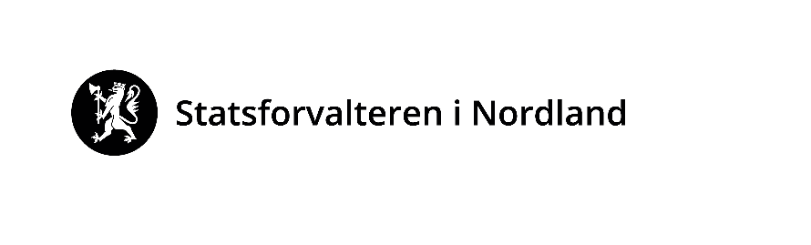 |  | Vår dato: |  |  |  | Vår ref:
 |  | 19.09.2022 |  |  |  | 2007/5072
 |  | Deres dato: |  |  |  | Deres ref:
ØSTBØ AS  Postboks 1447  8038 BODØ |  |  | Saksbehandler, innvalgstelefon
 |  |  | Torunn Slettemark Hovden, 75531549

Varsel om tilsyn - Østbø AS avd. Rana
Vi viser til telefonsamtale med Trond Jøran Pedersen den 15.09.2022.

Vi varsler med dette at Statsforvalteren kommer på tilsynsbesøk ved Østbø AS avd. Rana torsdag den 29. september 2022 klokka 08:30.

Besøket kommer til å vare ca. 3 timer.

Vi ønsker at ansvarlig leder for anlegget og personer som har kjennskap til praksisen omkring temaene for tilsynet er tilstede under tilsynsbesøket. Ut over dette kan dere selv velge hvem det er hensiktsmessig å stille med. Fra Statsforvalteren stiller Torunn Slettemark Hovden og Camilla Risa Haugstad.

Bakgrunn
Tilsynet er et ledd i Statsforvalterens rutinemessige oppfølging av virksomheter der vi er forurensningsmyndighet. I den forbindelsen gjennomfører vi årlig kontroller med utvalgte bedrifter.

Tema som vil bli berørt:
- Forurensning til omgivelsene
- Håndtering av farlig avfall
- Internkontroll

Følgende krav ligger til grunn for tilsynet:
- Lov om vern mot forurensninger og om avfall, av 13.03.1981 med tilhørende forskrifter
- Forskrift om systematisk helse-, miljø- og sikkerhetsarbeid i virksomheter av 06.12.1996
- Tillatelse til virksomhet etter forurensningsloven, datert 11.11.2008
- Tillatelse til mottak og sanering av kasserte fritidsbåter, datert 19.02.2018

Gjennomføring
Plan for gjennomføring av tilsynet:

Klokken: | Program:
08:30-10:00 | Innledning: Vi orienterer litt om bakgrunnen for tilsynet og gir generell informasjon. Vi ber dere gi en kort presentasjon om bedriften.
 | Undersøkelse: Vi gjennomfører en samtale der vi ber om svar på en del punkter som er relevant for kontrollen. Vi ser også på dokumenter som har relevans for kontrollen.
10:00-11:00 | Verifikasjon: Vi gjennomfører en befaring ved anlegget.
11:00-11:30 | Oppsummering: Vi gir en muntlig fremstilling av funnene som har kommet frem i løpet av tilsynet.

Vi ber om at følgende er tilgjengelig under tilsynsbesøket:
- dokumentasjon på internkontrollaktiviteter knyttet til det ytre miljø (mål, risikovurderinger, avvikshåndtering mv.)
- driftsprosedyrer for virksomheten
- dokumentasjon på avfallshåndtering
- driftsjournal og dokumentasjon på utslippskontroll
- eventuell annen dokumentasjon dere finner relevant

Oppfølging
Dere vil motta en skriftlig tilsynsrapport innen fire uker etter tilsynsbesøket. Der vil dere også få en frist for å gi tilbakemelding om hvordan dere vil rette opp eventuelle avvik.

Varsel om gebyr
Statsforvalteren er pålagt å kreve inn gebyr ved tilsyn i henhold til forskrift om begrensning av forurensning (forurensningsforskriften) kapittel 39 Gebyr til statskassen for arbeid med tillatelser og kontroll etter forurensningsloven. Utfra arbeidsomfanget for kontrollen vurderer vi å benytte sats 4 i § 39-7 Gebyr for tilsyn av inntil en dags varighet i virksomheter. Satsen for 2022 utgjør kr 14 000,-.

Eventuelle kommentarer til varslet gebyrsats må sendes Statsforvalteren innen 2 uker fra dette brevet er mottatt, jf. forvaltningsloven § 16. Vedtak om gebyr vil gjøres samtidig med utstedelse av kontrollrapporten. Gebyret vil kreves inn av Miljødirektoratet.

Vi ber om tilbakemelding dersom vi må medbringe personlig vernetøy eller annet verneutstyr.

Ta gjerne kontakt dersom dere har spørsmål eller merknader til dette varslet.

Med hilsen  Tilde Nygård (e.f.)  seksjonsleder |  | Torunn Slettemark Hovden  rådgiver

Dokumentet er elektronisk godkjent

